diecézní setkání dětí s otcem biskupem
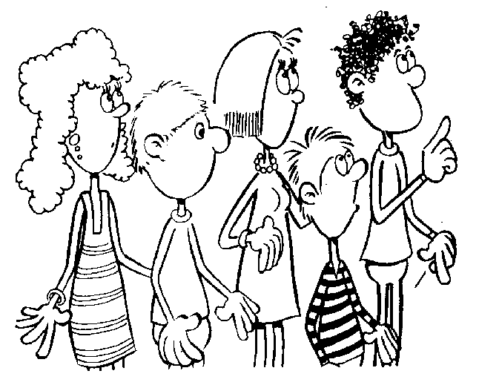
v Hradci Králové

8:00 – 9:00 Registrace – Nové Adalbertinum, Velké náměstí
9:15 – 12:15 Všehochuť aneb Pro každého něco
hry, kvízy, sportovní zápolení, obrazy, tvoření…
na téma:
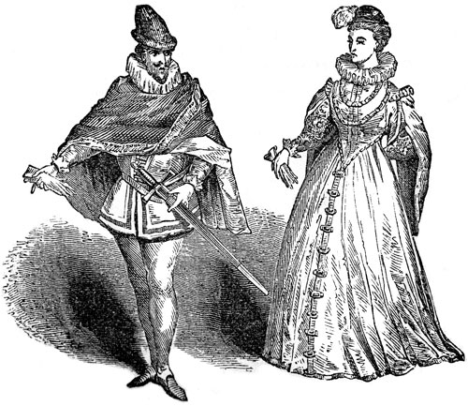
- Renesanční společnost
- Renesanční zbrojnice
- Věda, víra, kosmologie
- Pouť do Svaté země
- Návštěva biskupské knihovny
- Michelangelo Buonarroti
- Výtvarná dílna
- Prohlídka Bílé věže
12:15 – 13:00 Polední přestávka (
(„oběd“ z vlastních zásob, pití bude k dispozici)
13:00 – 15:00 Předprogram a mše svatá v kostele Panny Marie s otcem biskupem Josefem
Těšíme se na tebe
Pořádá Katechetické a pedagogické centrum Biskupství královéhradeckého
tel. 495 063 420, kc@diecezehk.cz; www.diecezehk.cz

